муниципальное общеобразовательное учреждение

средняя общеобразовательная школа №44

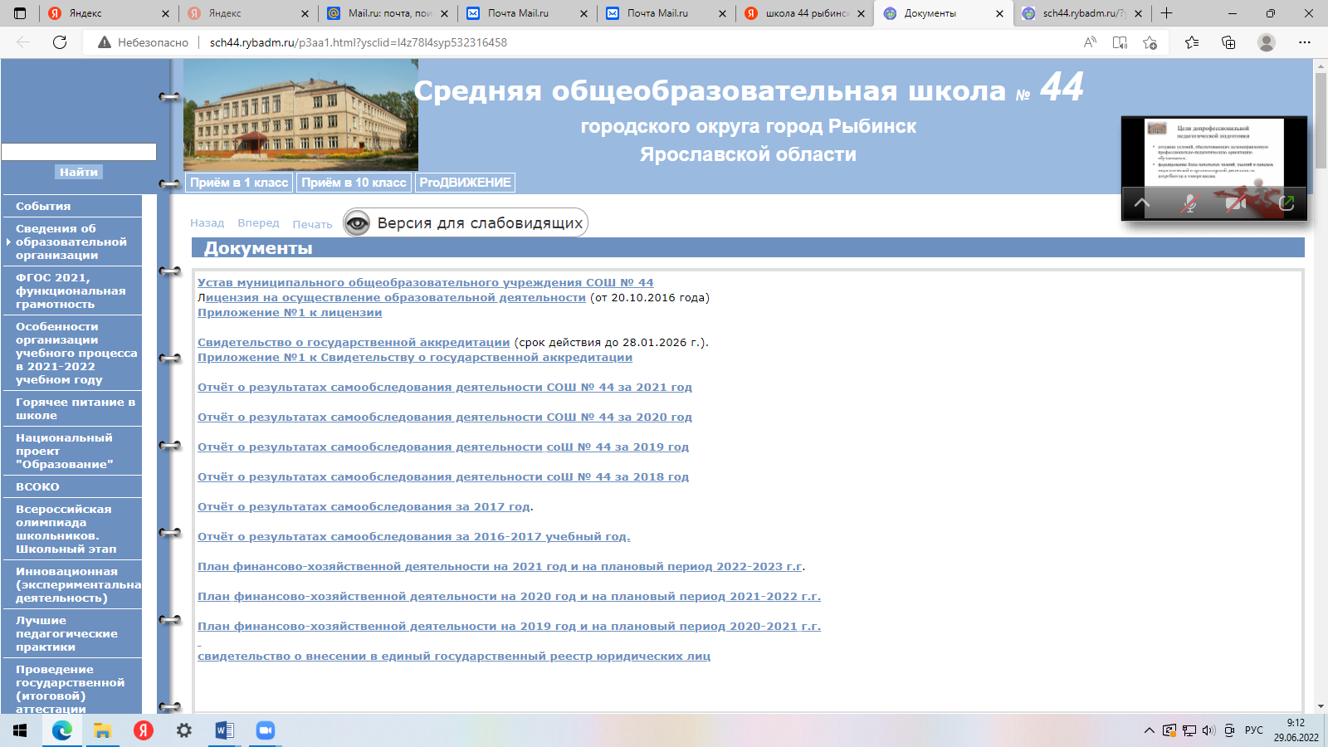

«Допрофессиональная подготовка школьников на педагогические профессии»

Авторы:

Вершинин Евгений Васильевич, директор;

Шведова Елена Анатольевна, заместитель директора по УВР;

Данилова Марина Владимировна, педагог-психолог.

Рыбинск, 2024

**Социальный заказ в рамках Национального проекта «Образование» «Учитель будущего»:**

«развития сети профильных психолого-педагогических классов, актуальность разработки и реализации программ предпрофессионального развития и профессионального самоопределения школьников, ориентированных на педагогические профессии»

*Цель:*

выявление и развитие у школьников склонностей и способностей к психолого-педагогической деятельности, профессиональное самоопределение обучающихся на социально-педагогические профессии.

*Задачи:*

− формирование знаний школьников об особенностях педагогической профессии, знание и понимание норм и традиций педагогической деятельности;

− формирование позитивного и уважительного отношения к педагогическому труду;

− приобретение личностного и профессионального опыта социально-педагогической деятельности.

**Концепция допрофессиональной педагогической подготовки**

Допрофессиональная педагогическая подготовка - образовательная система, содержательная и процессуальная стороны которой направлены на формирование педагогической культуры учащихся, ориентацию их на профессии сферы образования и развитие педагогически значимых качеств» (Успенский В.Б.)

- этап социального и профессионального самоопределения обучающихся и формирование профессионально значимых качеств;

- «образовательная система, содержательная и процессуальная стороны которой направлена на формирование педагогической культуры учащихся, ориентацию их на профессии сферы образования и развитие педагогически значимых качеств» [Успенский В.Б.];

- системность допрофессиональной педагогической подготовки школьников обеспечивают цели, идеи и способы их реализации;

- успешность вхождения выпускника колледжа, вуза в педагогическую профессию и формирование способности реализовать себя как педагога.

**Подходы к допрофессиональной педагогической подготовке школьников**

|  |  |
| --- | --- |
| Аксиологический подход- формирование и развитие физических, психологических и личностных качеств человека, его индивидуальности | Вариативный набор модулей, тем, видов работы  на основе анализа собственных предпочтений,  профессиональных дефицитов и интересов. Сопровождение выбора в ходе рефлексивной деятельности обучающихся тьюторскими методиками и технологиями, которые позволят школьникам пропустить через себя свой собственный опыт, важные социально-педагогические ценности. |
| Компетентностный подход - психолого-педагогические знания, их использование, готовность применения для разрешения конкретных ситуаций, что может делать школьник, какие способы деятельности он освоил | Диагностика в процессе реальной социально-педагогической деятельности, при решении психолого-педагогических задач-ситуаций, деловых игр и т.п.; использование объективных методов диагностики деятельности школьников (наблюдения, экспертизы продуктов социально-педагогической деятельности, защиту проектов, портфолио и др.) |
| Рефлексивно-деятельностный подход - профессионально значимые качества школьника в процессе осознанного выполнения различных способов и действий профессиональной направленности, что предусматривает рефлексию. | Создание ситуаций, стимулирующих самоанализ, самооценку, рефлексию, взаимооценку обучающихся во всех видах деятельности и на каждом ее этапе;  использование различных способов, приемов рефлексивной и аналитической деятельности обучающихся;  проведение индивидуальных собеседований, тренингов, консультаций с обучающимися, побуждающих детей к осмыслению своих действий, планов,  профессиональных намерений;  оформление портфолио развития, анализ достижений;  организация коллективного анализа занятий, различных видов и форм воспитательной работы, социально-педагогической практики, подведение итогов за определенный период обучения, который побуждает  учащихся к самоанализу и рефлексии |
| Субъектно-ориентированный подход -психофизиологические особенности школьников, опора на развитие смысловых и ценностных  образований, становление школьника как субъекта собственной жизнедеятельности;  самовоспитание и самообразование | Учебная и общественно значимая деятельность, имеющую черты будущей педагогической профессии:  самостоятельное определение обучающимися  целей и задач предстоящей деятельности;  проектирование, конструирование своих образовательных и профессиональных планов;  осуществление различных видов деятельности, требующих творчества, непрерывного поиска новых задач, средств, действий, волевых актов субъектов деятельности;  разработка индивидуальной образовательной программы (плана, маршрута);  предоставление права школьнику определять самому формы допрофессионального образования, способы оказания помощи со стороны педагогов, других специалистов;  предоставление права оценивать самому ученику все виды деятельности, образовательные достижения;  возможность сопоставлять самооценку с оценкой других;  создание ситуаций полной ответственности и самостоятельности при организации мероприятий, дел, позволяющих объективно оценить достижения обучающегося. |
| Практико-ориентированный подход - практическая  деятельность в психолого-педагогических курсах, занятиях, проверочных  заданиях при организации образования школьников | Социально-педагогическая практика с целью выявления и проверки склонностей к педагогической деятельности, развитие мотивации, интереса к профессии, приобретение обучающимися педагогических, организаторских навыков,  умений, необходимых для будущей профессии, а также освоение опыта самостоятельной организаторской, коммуникативной деятельности. |

**Модель допрофессиональной педагогической подготовки школьников**

**СОШ №44**

|  |  |  |  |
| --- | --- | --- | --- |
| Компонент процесса | 1-й этап, пропедевтический | 2-й этап, предпрофильный | 3-й этап, профильный |
| Классы | 6-7 | 8-9 | 10-11 |
| Приоритет в образовательно й деятельности | Надпредметный | Межпредметный | Предметный |
| Механизм реализации | Внеурочная деятельность / дополнительное образование | Внеурочная деятельность / дополнительное образование / курсы в рамках части учебного плана, формируемой участниками образовательной деятельности / социальная практика | Внеурочная деятельность / дополнительное образование / курсы в рамках обязательной части и части учебного плана, формируемой участниками образовательно й деятельности / социально- педагогическая  практика  спецкурсы:  • История психологии и педагогики;  • Основы самопознания и саморазвития. |
| **Курс ВД** «ПсихологиЯ»/  Дополнительная общеразвивающая образовательная программа «Подготовка помощников вожатых Российского движения школьников» | **Углубление в предметы, по которым хочет** **стать педагогом** (межпредметные связи, интеграцию разных областей наук и сфер деятельности):  «Алгебра плюс», «По странам и континентам»,  «За пределами урока обществознания» и т.д./  **Курс ВД** ««Школа юного психолога»/  **Социальная практика** – волонтёрское движение в детском саду, в группе продлённого дня | **Курс ВД** «Лидер нового поколения»/Элективные предметы «Межличностная коммуникация», «Логические основы компьютера», «Финансовая грамотность в цифровом мире»/  Спецкурсы:  • История психологии и педагогики;  • Основы самопознания и саморазвития/ДООП ««Познай себя. Практическая психопедагогика»/Социально-педагогическая практика в младших классах |